 | Министерство науки и высшего образования Российской Федерации  Федеральное государственное бюджетное образовательное учреждение  высшего образования  «Московский государственный технический университет  имени Н.Э. Баумана  (национальный исследовательский университет)»  (МГТУ им. Н.Э. Баумана)

ФАКУЛЬТЕТ Робототехники и комплексной автоматизации

КАФЕДРА Системы автоматизированного проектирования (РК-6)

ОТЧЕТ О ВЫПОЛНЕНИИ КОНТРОЛЬНОЙ РАБОТЫ №1

по курсу: «Программирование графических приложений»

Студент |  | Колтакова Мария Евгеньевна
Группа |  | РК6-41Б
Тип задания |  | Рубежный контроль 1
Вариант |  | W06
Тема лабораторной работы |  | Программирование графического приложения

Студент _________________ _Больных А. С.
подпись, дата фио.

Преподаватель _________________ _Родионов С. В.
подпись, дата фио.

Оценка __________________________________

Москва, 2026 г.
Оглавление
Постановка задачи 3
Основания для разработки 3
Требования к программе 3
Требования к функциональным характеристикам 3
Стадии и этапы разработки 3
Листинг программы на C 4
Тесты программы 5
Список литературы 5

Постановка задачи
XGUI . Вариант W06
Разработать программу редактирования 3-х цветных пиктограмм, где произвольное изображение представляется матрицей ячеек в форме изотетичных равнобедренных прямоугольников красного (Red), зеленого (Green) и синего (Blue) цвета. Размеры матрицы пиктограммы и её ячеек должны передаваться программе через аргументы командной строки. Редактирование пиктограммы должно производиться в графическом окне, которое заполнено рядами квадратных клеток без промежутков, а каждая клетка разделена диагональю на 2 треугольные ячейки. При этом диагонали в любых 2-х смежных клетках должны быть ортогональны и любые соседние треугольные ячейки являются симметрично отраженными относительно общего катета или диагонали. Сначала все ячейки должны иметь одинаковый (красный) цвет. В процессе редактирования красный, зеленый или синий цвет любой ячейки должен устанавливать щелчок по ней, соответственно, левой, средней или правой кнопки мыши. Нажатие клавиш R, G или В на клавиатуре должно устанавливать, соответственно, красный, зеленый или синий цвет для всех ячеек. Завершение программы должно обеспечивать нажатие клавиши ESC на клавиатуре. Матрица пиктограммы должна быть реализована 2-х мерным массивом квадратных окон, каждое из которых разделено диагональю на 2 треугольника, закрашенных в выбранный цвет.

Основания для разработки
Программа разрабатывается в рамках лабораторной работы по курсу "Программирование графических приложений" для практического изучения курса.

Требования к программе

Требования к функциональным характеристикам
- Программную реализацию такого редактирования должна обеспечивать карта пикселей минимального по размерам прямоугольного фрагмента бита, который повторяется в нем. А также кнопка exit помещённая произвольно.
- Биты будут конструироваться в программе минимальным набором квадратов графического вывода и адресоваться графическому окну структурой его атрибутов. Это должно гарантировать автоматическое тиражирование карты битов слева направо и сверху вниз в пределах графического окна, пока оно отображено на экране.
- Кроме того, предусмотрена возможность интерактивно сбрасывать значения битов по нажатию и отпусканию клавиши ESC. Также предусмотреть выход с программы по нажатию клавиши EXIT. Для этого в программе нужно реализовать соответствующую обработку событий и изображений для графических окон. При разработке программы необходимо использовать библиотечные функции базисного программного интерфейса X Window System.

Стадии и этапы разработки
В процессе разработки программы выполнены следующие
этапы:
- Подготовлены битовые окна повторяющегося элемента фона и их идентификаторы значений битов (по умолчанию 0).
- Создано, визуализировано, логически построено графическое окно и его составные части.
- Листинг содержит исходный код программы генерации фона графического окна.
- Разделён код программы на 3 составляющих – по принципу паттерна проектирования MVC (View и Controller объединены). (xBit.h, xModel.c, xViewController.c)
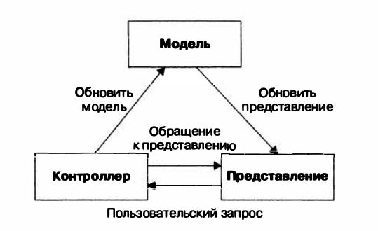

Листинг программы на C

Тесты программы

Список литературы
- Разработка графических приложений в среде X Window System: учебное пособие / Д. Е. Беломойцев, T. М. Волосатова, С. В. Родионов. — Москва : Издательство МГТУ им. Н. Э. Баумана, 2016. —59, [5] с.
- Разработка программ для системы X Window [Электронный ресурс]: Том 1. Библиотека Xlib // ASV Corp. Informal russian software development group. / Вдовичев Анатолий. http://www.asvcorp.ru/tech/linux/xwinprg/index.html
- База и Генератор Образовательных Ресурсов (bigor.bmstu.ru)

